Kelmenu.com

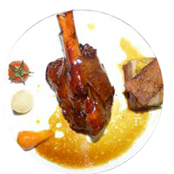

Version : 0.1

Date de la dernière mise à jour : 10/07/2021

Sommaire

1. **Cadre du projet**
   1. Résumé
   2. Contexte de l’entreprise
   3. Enjeux et objectifs
   4. Livrables
   5. Présentation de l’équipe
   6. Planning prévisionnel
2. **Benchmark**
3. **Considérations marketing**
   1. Cibles
   2. International
   3. Référencement
   4. Charte éditoriale
4. **Conception graphique**
   1. Brief créatif
   2. Charte graphique
5. **Spécifications fonctionnelles**
   1. Périmètre fonctionnel
      1. Front office
      2. Back office
   2. Arborescence
   3. Aperçu des contenus
      1. Page {nom de la page}
      2. Cinématique {nom de la fonctionnalité}
6. **Spécifications techniques**
   1. Présentation de la solution
      1. Choix technologiques
      2. Base de données
   2. Domaine et hébergement
      1. Nom de domaine
      2. Hébergement
      3. Email
   3. Accessibilité 
      1. Compatibilité navigateurs
      2. Types d’appareils
   4. Sécurité
   5. Maintenance et évolutions
7. **Budget**

# **Cadre du projet**

## Résumé

**Kelmenu.com** est une application qui permet aux passionnés de cuisine et ceux qui aiment recevoir d'améliorer la qualité de leurs réceptions.

**Kelmenu.com** est un site communautaire de partage de recettes qui se distingue par rapport à la concurrence avec la possibilité de stocker pour une réception donnée les informations ci-dessous :

* Date + type (brunch, diner, etc.)
* Menu servi (+ note + remarques)
* Convives présents (+ remarques : gout, allergie, régime alimentaire etc.)
* Recette des plats servis (+ notes + remarques)

Ceci, afin de faire encore plus plaisir à vos convives et ne jamais leur servir deux fois le même plat ou leur resservir des plats qu'ils ont adorés.

## Contexte de l’entreprise

Ce projet est commandité et réalisé par le formateur (Camile Ghastine) dans le cadre de la formation Simplon "Développeur web et web mobile backend php/Symfony".

## Enjeux et objectifs

Ce projet sera entièrement développé par le formateur afin que les apprenants puissent s'y référer à titre d'exemple tant en termes de conception, de gestion de projet ou de code.

Afin d'atteindre cette objectif, le projet restera dans le cadre des exigences du titre et du jury DWWM.

Pour cela :

* La taille du projet sera raisonnable.
* Les fonctionnalités ne seront pas trop avancées.
* Le développement et les tests se dérouleront en même temps que ceux des apprenants sur 4 semaines.

## Livrables

**6 août** : application **kelmenu.com** fonctionnelle (déploiement en option).

## Présentation de l’équipe

Product owner

Dévelloppeur

Scrum master

Le projet sera mené en **méthode agile Scrum**.

Afin de satisfaire les intérêts pédagogiques, le formateur adoptera les différents rôles de la scrum team en précisant bien aux apprenants le rôle qu'il joue à chaque moment.

## Planning prévisionnel

Travaillant en méthode agile Scrum, le planning du projet est organisé en sprints d'une semaine.

* Sprint 1 : 12 juillet 🡪 16 juillet
* Sprint 2 : 19 juillet 🡪 23 juillet
* Sprint 3 : 26 juillet 🡪 30 juillet
* Sprint 4 : 2 août 🡪 6 août

Chaque sprint est jalonné de cérémonies obligatoires.

1

5

3

2

Sprint 1

4

3

2

Sprint 2

4

3

2

Sprint 3

4

3

2

Sprint 4

4

6

Phase de présentation

1 : A partir du cahier des charges, présentation du product backlog (epics, composées de user stories) par le product owner au reste de la scrum team.

Définition de l'organisation (durée des sprints, etc.) et définition du Done par la scrum team.

Organisation d'un sprint (pour un sprint d'une semaine)

2 : Sprint Planning (réunion de planification : 1h)

3 : Daily scrum (réunion quotidienne 15 min max)

4 : Sprint review (réunion d'inspection et de présentation du résultat du sprint : 1h)

Sprint retrospective (réunion d'amélioration de la qualité et de l'efficacité des futurs sprints : 1h)

Clôture du projet

5 : Go no-Go (livraison finale du produit client)

6 : Post-mortem (rétrospective du projet)

# **Benchmark**

**Marmiton :** <https://www.marmiton.org/>

Marmiton est un site de recette de cuisine communautaire.

Chacun peut y trouver des recettes de tous types en fonction de ses goûts, ses besoins ou son frigo.

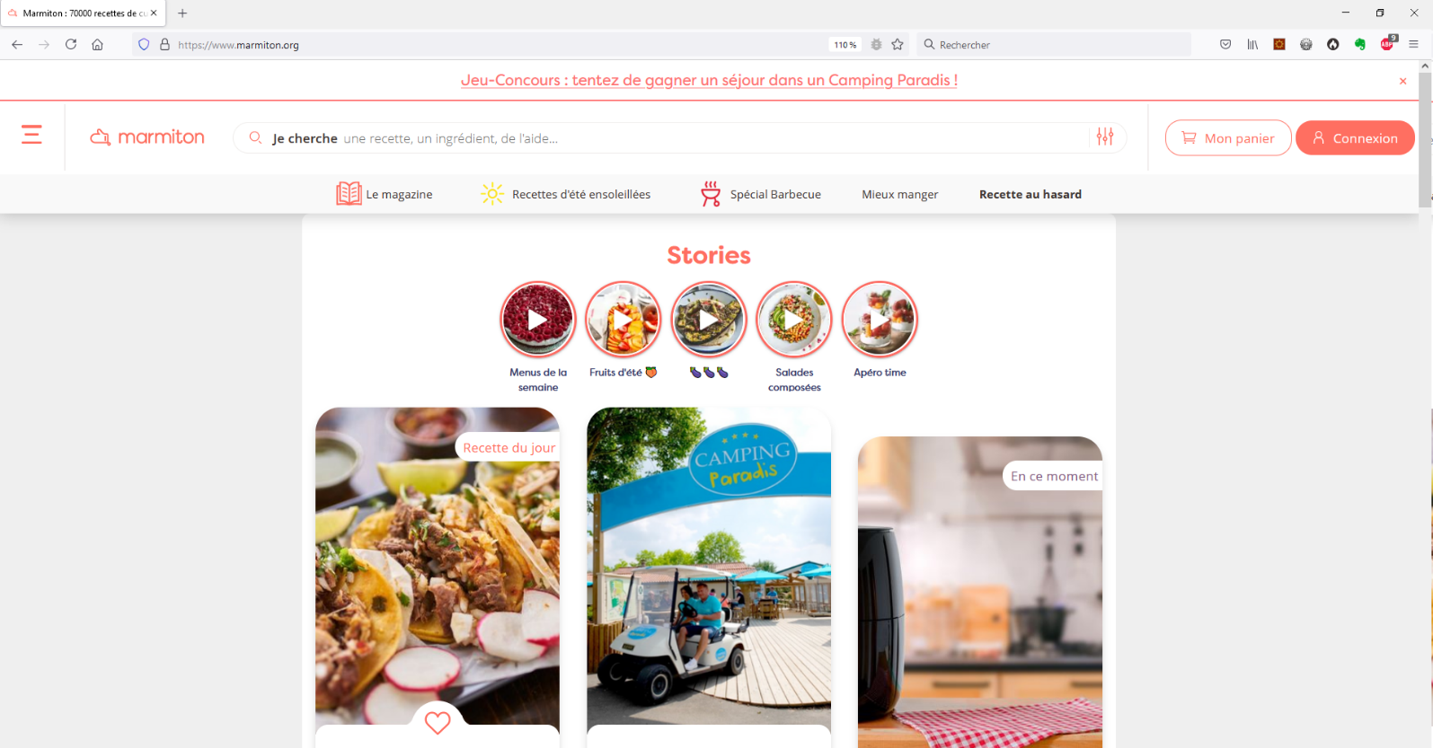

**Point fort :**

* Communauté très importante
* Base de données de recettes très fournie
* Navigation intuitive

**Point faible :**

* Personnalisation peu développée

# **Considérations marketing**

## Cibles

|  |  |
| --- | --- |
| 👤 Utilisateur anonyme | Consulter les recettes, les articles et les tutos. |
| 🙆‍♂️🔑 Utilisateur enregistré | Créer des réceptions et enregistrer des informations qui y sont rattachées. |
| 🙍‍♂️ 💻🔑 Administrateur | Publier des articles, modérer et modifier les contenus. |

## International

L'application a pour ambition d'être utilisée en France dans un premier temps.

A ce titre et afin d’être en conformité avec le RGPD (Règlement Général pour la Protection des Données), l'application portera une attention toute particulière :

* Au traitement et à la sécurisation des données collectées ;



* À la rédaction de la page de mentions légales et à son accès ;
* Pour obtenir le consentement des utilisateurs quant à la collecte des données et la politiques des cookies.

## Référencement

Le site en générale et chaque page du site en particulier seront optimisés pour le référencement naturel en respectant les 80 bonnes pratiques SEO conseillées dans le référentiel OPQUAST : <https://checklists.opquast.com/seo> :

* Code et structure HTML optimisé passant la validation 3WC



* Performance du site optimisée
* Nuage de mots clefs
* Plan du site
* Indexation des pages sur les principaux moteurs de recherche :

Google, Yahoo et Bing

SEA : référencement payant (inutile pour ce projet)

## Charte éditoriale

Le nom de l'application **kelmenu.com** a été choisi de manière à tout suite parler à son futur utilisateur.

De plus, la liberté orthographique prise sur le mot "kel" et le nom de domaine en ".com" permettra une éventuelle internationalisation future du site.

Ne bénéficiant pas de budget de communication, cette dernière se limitera aux forums communautaires et aux réseaux sociaux culinaire et de gastronomie.

Pour les mêmes raisons budgétaires, la vitrine éditoriale sera limitée à la page d'accueil du site. Sur cette dernière sera mis en avant les recettes des abonnées, quelques articles, tutos et conseils pour préparer la meilleure réception possible.

# **Conception graphique**

## Brief créatif

|  |
| --- |
| ℹ️Cette section est la synthèse de la réflexion créative. Vous et votre designer y argumenterez les choix créatifs pour montrer qu’ils sont en adéquation avec la marque et sa cible. |

## Charte graphique

|  |
| --- |
| ℹ️Une fois que votre projet sera en phase de conception, vous pourrez y joindre une charte graphique. Cela servira d’outil d’arbitrage dans la prise de décisions graphiques. Cette section est donc tout à fait optionnelle. |

## Images

|  |
| --- |
| ℹ️Dans cette section, vous allez détailler tout ce que votre équipe et votre commanditaire doivent savoir concernant les images qui seront sur le site :   * qui doit les acheter ? les créer ? * dimensions idéales ? * taille maximale ? * ... |

# 

# 

# **Spécifications fonctionnelles**

## Périmètre fonctionnel

|  |
| --- |
| ℹ️Dans cette section vous allez vous appliquer à traduire vos besoins et contraintes ainsi que celles de la cible en termes de fonctionnalités. L’exercice est crucial puisqu’il va directement impacter la conception de vos livrables. Vous allez donc chercher à trouver puis lister les fonctionnalités dont vos cibles auront besoin pour arriver à leurs fins et vous aux vôtres.  Pour ce faire, vous et votre équipe pouvez utiliser la méthode de l’impact mapping :  *impactMappingTemplate.png*  Une fois que vous aurez fait ce travail de réflexion, vous listerez toutes les contraintes qui en sont ressorties. |

### Front office

|  |
| --- |
| ℹ️Après avoir défini le périmètre global de votre site ou application, vous inclurez cette section pour lister et ainsi préciser ses fonctionnalités front-office. Veillez à accompagner chaque fonctionnalité avec les contraintes qui lui sont associées. |

### Back office

|  |
| --- |
| ℹ️Vous listerez ensuite les fonctionnalités back-office de votre site ou application. Veillez à accompagner chaque fonctionnalité avec les contraintes qui lui sont associées. |

## Arborescence

|  |
| --- |
| ℹ️Une fois que vous aurez listé toutes les fonctionnalités de votre produit, vous pourrez créer l’arborescence de votre site en suivant le modèle suivant :  Schéma arborescence.png |

## Aperçu des contenus

|  |
| --- |
| ℹ️À ce stade du cahier des charges vos lecteurs commencent à se faire une idée de la structure générale du produit.  Dans cette section, vous allez donner un aperçu de ses contenus sans rentrer dans l’élaboration graphique ou textuelle des différents éléments. |

### Page {nom de la page}

|  |
| --- |
| ℹ️ Les pages listées ici serviront de base au travail de maquettage graphique du designer. Page par page, vous allez donc placer les éléments devant figurer à l’écran. Selon le niveau de détail, on parlera de “[zoning](https://www.google.fr/search?espv=2&biw=1440&bih=799&tbm=isch&sa=1&q=zoning+site+internet&oq=zoning+site+internet&gs_l=img.3...4148.5205.0.5347.0.0.0.0.0.0.0.0..0.0....0...1c.1.64.img..0.0.0.l6G52H4wsQI)” ou de “[wireframing](https://www.google.fr/search?espv=2&biw=1440&bih=799&tbm=isch&sa=1&q=wireframe&oq=wireframe&gs_l=img.3...3486639.3487629.0.3487737.0.0.0.0.0.0.0.0..0.0....0...1c.1.64.img..0.0.0.j3yrS0Qu2s0)” qui sont toutes les deux des techniques de maquettage basse fidélité. Notez qu’il existe des logiciels conçus sur mesure pour faire ce travail (comme [Balsamiq](https://balsamiq.com/)).  Si vous optez pour le wireframing, vous aurez besoin de représenter des espaces de texte. Pour respecter le principe de basse fidélité vous pouvez utiliser un [générateur de Lorem Ipsum](http://www.faux-texte.com/) (faux-texte).  La première page que vous devriez décrire est la page d’accueil. Il serait alors judicieux de montrer ses versions :   * ordinateur de bureau * tablette * mobile |

### Cinématique {Fonctionnalités 1}

|  |
| --- |
| ℹ️ L’intérêt d’une “cinématique” est de montrer les différents écrans affichés lors de l’utilisation d’une fonctionnalité. Les cinématiques décrivent donc les comportements attendus de votre site ou application. |

# **Spécifications techniques**

## Choix technologiques

|  |  |  |  |  |  |  |
| --- | --- | --- | --- | --- | --- | --- |
|  | Compétence | Evolutivité | Performance | SEO | Gestion de grosse BDD | Prix |
| Symfony | **+++** | **+++** | **+++** | **+++** | **+++** | **+** |
| Wordpress | **++** | **-** | **-** | **+** | **- - -** | **+++** |

Aux vues des attentes une solution personnalisée à l'aide du Framework Symfony codé en PHP (langage particulièrement adapté pour le web) semble parfaitement adaptée aux exigences.

Une solution moins chronophage pourrait être envisagées avec Wordpress. Mais celle-ci serait moins performante et moins évolutive qu'un développement avec Symfony. De plus, une telle solution limiterait probablement d'éventuelles révision des ambitions à la hausse.

## Domaine et hébergement

### Nom de domaine

Le nom de domaine **kelmenu.com** libre sera acquit si une mise en ligne du projet venait à voir le jour.

### Hébergement

Aucun hébergement n'est prévu pour ce projet.  
L'application sera utilisée en locale ou éventuellement déployée sur Heroku.

### Email

Aucune création d'adresse courriel n'est prévu pour ce projet.

## Accessibilité

### Compatibilité navigateur

Le site sera compatible avec les principaux navigateurs disponibles sur le marché, c’est-à-dire :

* Internet Explorer (version 11 minimum)
* Mozilla Firefox (version 28 minimum)



* Google Chrome (version 21 minimum)
* Opéra (version 12.1 minimum)
* Microsoft Edge (version 12 minimum)

### Types d’appareils

Le site sera conçu de manière dite “responsive” pour qu’il assure une navigation optimale sur tous types d’appareils :

* Téléphones mobiles (<768px)



* Tablettes (entre 768px et 992px)
* Ordinateurs portables (entre 992px et 1200px)
* Ordinateur de bureau (>1200px)

## Sécurité

L'application respectera toutes les bonnes pratiques en matière de sécurité web, afin de se protéger contre les failles web les plus récentes :

* Protection des comptes par mot de passe protégé des attaques par force brute



* Protection contre les failles XSS
* Protection contre la faille CSRF
* Protection contre l'injection SQL
* Protocole https grâce à un certificat SSL délivré par « Let’s encrypt ».

## Maintenance et évolutions



La maintenance et la sauvegarde du site et de sa base seront assuré par le formateur.

# 

# **Budget**

L'application sera réalisée gratuitement par le formateur.